Федеральное государственное автономное образовательное
учреждение высшего образования
«Национальный исследовательский университет ИТМО»
Факультет программной инженерии и компьютерной техники
Направление подготовки 09.03.04 Программная инженерия
Дисциплина «Технологии виртуализации»

Отчёт
по лабораторной работе №3.1

Выполнил:
Барсуков М.А. P3415
Проверил:
Адмакин М.А.

Санкт-Петербург
2025 г.
Содержание

Введение 3
Выполнение 5
1. Установка Docker и VirtualBox 5
2. Запуск тестового контейнера 6
3. Контейнер с Nginx и пользовательской страницей 7
4. Контейнер с MariaDB 8
5. Контейнер с NextCloud 10
6. Контейнер с phpvirtualbox 12
7. Настройка окружения с помощью Docker Compose 14
8. Регистрация на Docker Hub 16
9. Публикация образа на Docker Hub 16
10. Запуск приложения из Docker Hub (игра Super Mario) 18
11. Основные команды Docker 19
Заключение 21

Введение
В рамках данной лабораторной работы изучается технология контейнеризации приложений с использованием платформы Docker — одного из ключевых инструментов современной разработки, DevOps-практик и облачной инфраструктуры. Docker позволяет изолировать приложения и их зависимости в легковесных, переносимых контейнерах, обеспечивая воспроизводимость среды выполнения независимо от хостовой операционной системы. В отличие от традиционной виртуализации, контейнеризация не требует эмуляции аппаратного обеспечения и обеспечивает более высокую производительность и гибкость при развертывании программных решений.
Для выполнения работы использовалась операционная система Arch Linux, на которой были установлены Docker и сопутствующие инструменты. В ходе лабораторной работы были освоены основные команды Docker CLI, рассмотрены принципы создания и сборки собственных образов с помощью Dockerfile, а также изучены механизмы управления многоконтейнерными приложениями через Docker Compose. Особое внимание уделено практическому развертыванию популярных сервисов: веб-сервера (Nginx), СУБД (MariaDB), облачного хранилища (NextCloud) и веб-интерфейса управления виртуализацией (phpVirtualBox).
Также была выполнена регистрация на платформе Docker Hub — централизованном репозитории образов контейнеров, — и опубликован собственный образ, что демонстрирует возможность интеграции в цикл непрерывной доставки (CI/CD) и совместной разработки. Дополнительно проведена демонстрация запуска готовых приложений из публичного реестра, включая интерактивные веб-игры, что подчеркивает простоту и универсальность экосистемы Docker.

Цель работы
Изучить основы работы с Docker, основные команды, создание и запуск контейнеров, запуск и управление нескольких контейнеров, Регистрация на Docker Hub. Подготовить отчет о ходе выполнения работы.
Задачи работы
- Установить Docker и настроить права доступа.
- Проверить работоспособность Docker, выполнить команды CLI.
- Создать Dockerfile для веб-сервера с пользовательской HTML-страницей и запустить контейнер на порту 8080.
- Развернуть контейнер с СУБД MariaDB, подключиться к нему и создать базу данных с именем по фамилии студента.
- Запустить контейнер с NextCloud, настроить хранение данных на хосте и зарегистрировать пользователей.
- Развернуть контейнер с phpVirtualBox.
- Создать и запустить многоконтейнерное приложение с помощью Docker Compose, объединяющее NextCloud, веб-сервер и базу данных, с доступом через порт 2022.
- Зарегистрироваться на Docker Hub, опубликовать собственный образ.
- Продемонстрировать запуск сторонних приложений из Docker Hub (например, игры 2048).
- Систематизировать и описать основные команды Docker для управления образами и контейнерами.

Выполнение

1. Установка Docker и VirtualBox
Установлен пакет docker. Пользователь добавлен в группу docker для выполнения команд без sudo. Демон Docker запущен и включён в автозагрузку, VirtualBox также установлен, что показано на рисунке 1:

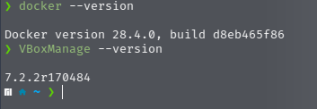
Рисунок 1 – Docker и VirtualBox установлены

2. Запуск тестового контейнера
Попробуем запустить тестовый контейнер hello-barsukov, как показано на рисунке 2:

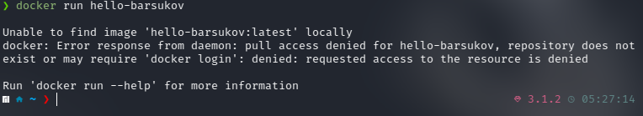
Рисунок 2 – Невозможно найти hello-barsukov
Мы получаем ошибку, так как образа hello-barsukov не существует как локально, так и в удаленном репозитории образов. Исправим это, создав образ для hello-barsukov, как показано на рисунке 3:

FROM alpine:latest
CMD ["echo", "Hello Barsukov"]

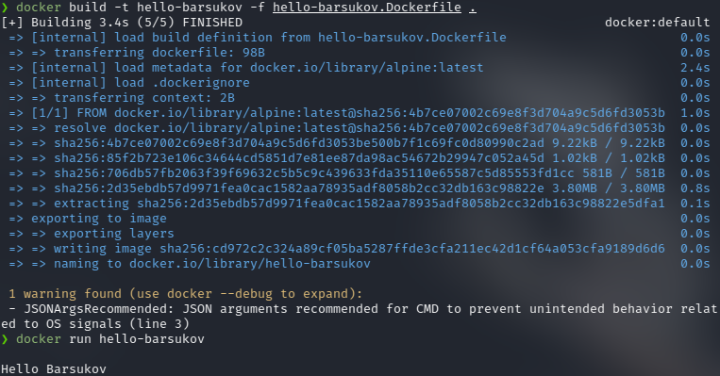
Рисунок 3 – Проверка работоспособности Docker и запуск первого контейнера

3. Контейнер с Nginx и пользовательской страницей
Создан каталог /home/www/html, в нём размещён HTML-файл index.html. Написан nginx.Dockerfile на базе образа nginx:latest, который пробрасывает порт 8080 и копирует страницу, как показано на рисунке 4:

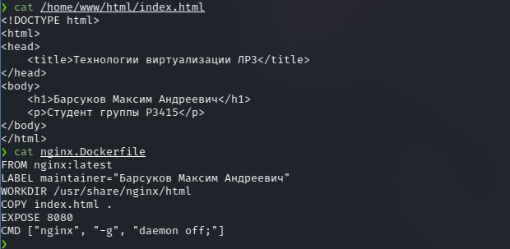
Рисунок 4 – Содержимое Dockerfile и HTML-страницы

Образ собран и запущен с монтированием тома, что видно на рисунке 5:

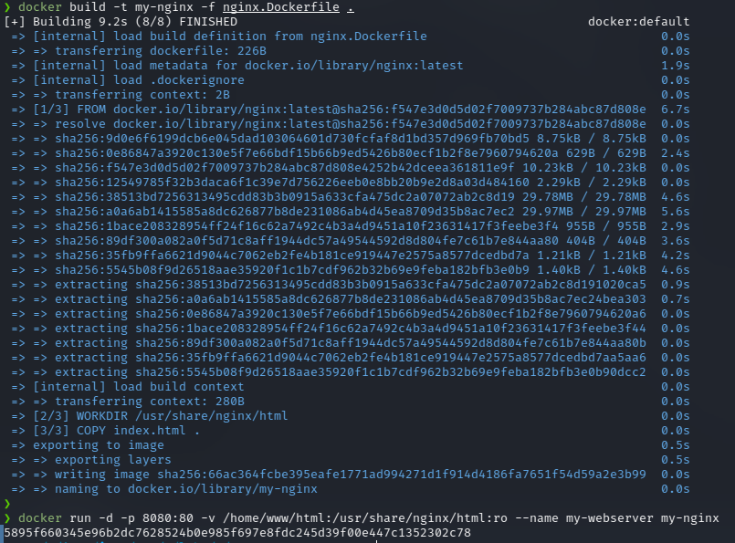
Рисунок 5 – Сборка и запуск образа

Вывод браузера по адресу http://localhost:8080 с заголовком «Барсуков Максим Андреевич» виден на рисунке 6:

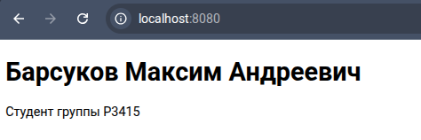
Рисунок 6 – Результат работы веб-сервера в браузере

4. Контейнер с MariaDB
Запущен контейнер mariadb с монтированием тома /home/DB и пробросом порта 3306, как показано на рисунке 7:

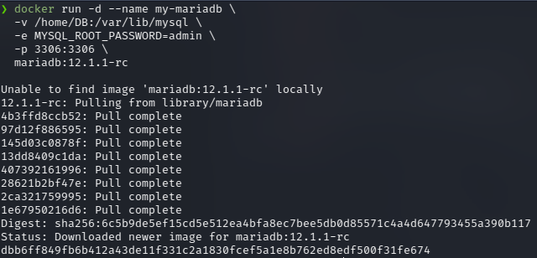
Рисунок 7 – Запуск mariadb

Через docker exec выполнено подключение к СУБД и создана база данных с именем barsukov, как показано на рисунке 8:

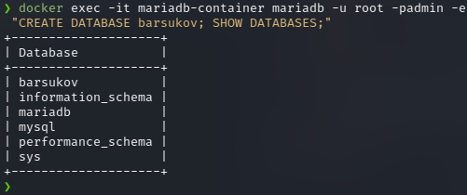
Рисунок 8 – Создание базы данных в MariaDB через терминал контейнера

В итоге база данных сохранилась как отдельная папка внутри хостовой директории /home/DB, которая подключена (смонтирована) внутрь контейнера, как показано на рисунке 9:

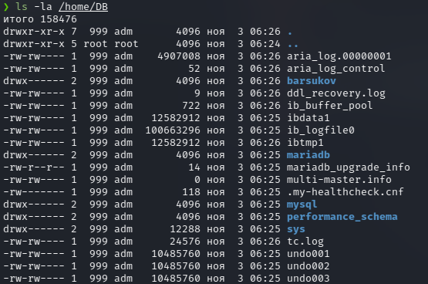
Рисунок 9 – Содержимое /home/DB

5. Контейнер с NextCloud
Запущен официальный образ nextcloud с пробросом порта 8088 и монтированием каталога /home/www/NextCloud, как показано на рисунке 10:

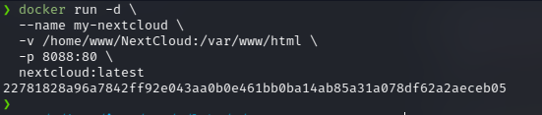
Рисунок 10 – Создание контейнера с NextCloud

Логин и пароль от NextCloud – admin:admin, как показано на рисунке 11:

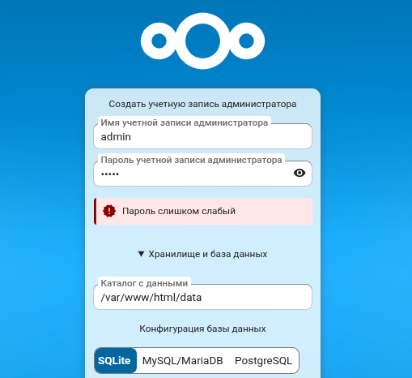
Рисунок 11 – Настройка NextCloud

Через веб-интерфейс зарегистрированы два пользователя: студент (Барсуков М.А.) и преподаватель (Адмакин М.А.), как показано на рисунках 12 и 13:

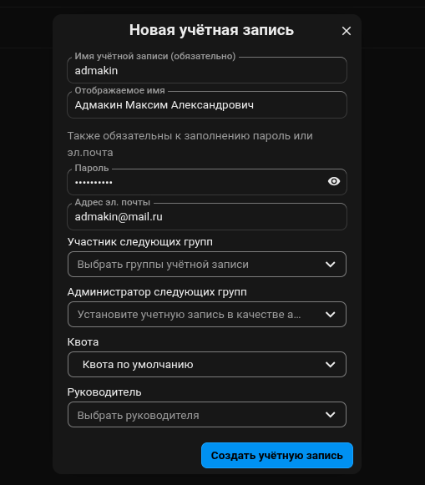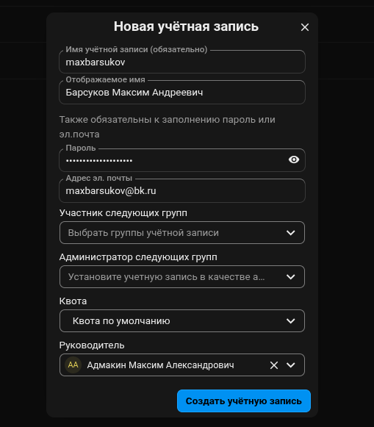
Рисунок 12 – Создание пользователей

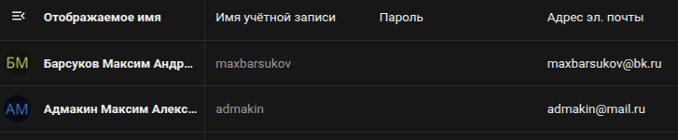
Рисунок 13 – Раздел «Пользователи» в NextCloud

6. Контейнер с phpvirtualbox
Сначала запустим vboxwebsrv, как показано на рисунке 14:

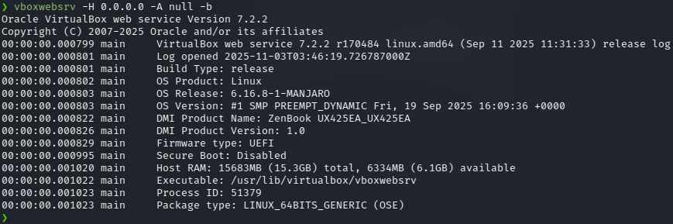
Рисунок 14 – Запуск веб-сервиса VirtualBox

Логин:пароль от phpVirtualBox – admin:admin, как показано на рисунке 15:

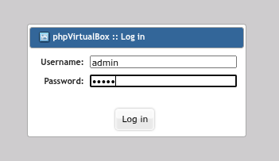
Рисунок 15 – Начальный экран phpVirtualBox

Можно увидеть те же виртуальные машины, что и в VirtualBox, и запустить их, как показано на рисунках 16 и 17:

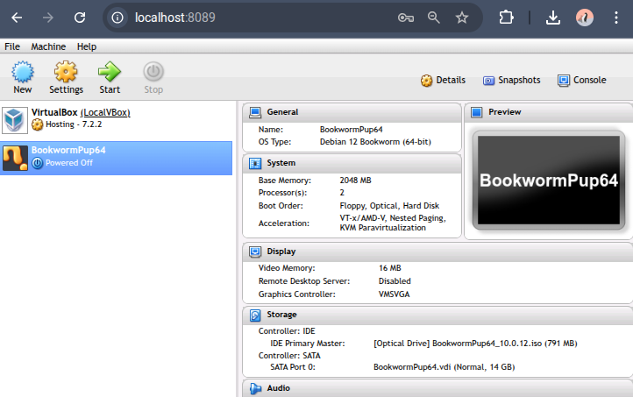
Рисунок 16 – Список VM в phpVirtualBox

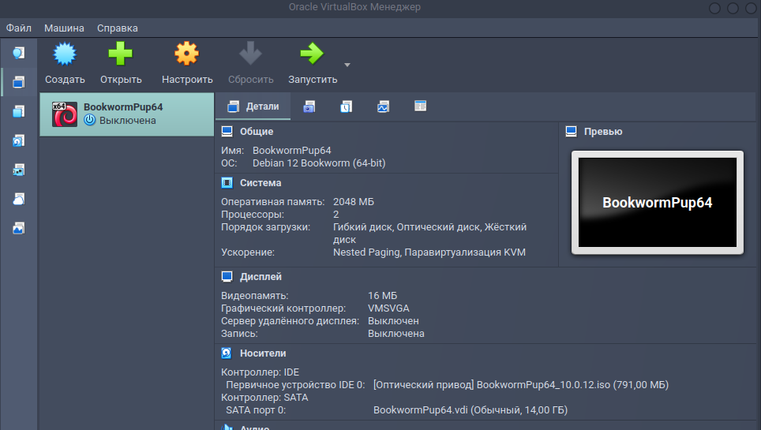
Рисунок 17 – Список VM в VirtualBox

7. Настройка окружения с помощью Docker Compose
Создан файл docker-compose.yml, описывающий три сервиса: db (MariaDB), app (NextCloud), web (Nginx), как показано на рисунке 18:

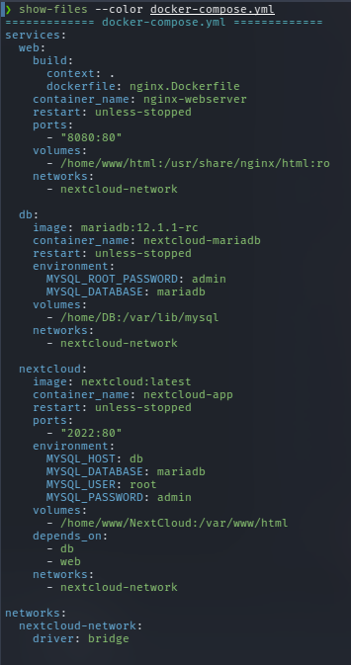
Рисунок 18 – Содержимое docker-compose.yml

Вывод команды docker-compose ps после запуска показан на рисунке 19:
Рисунок 19 – Статус запущенных сервисов через Docker Compose

Страницу NextCloud по адресу http://localhost:2022 можно увидеть на рисунке 20:
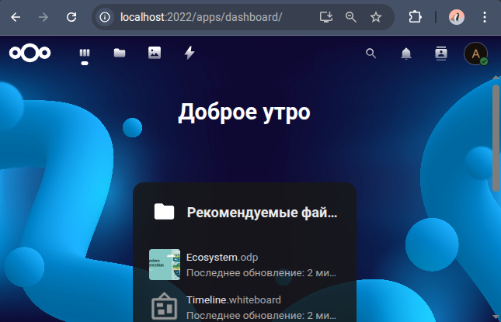
Рисунок 20 – NextCloud, доступный через порт 2022

Судя по содержимому нового контейнера mariadb — инициализация прошла успешно, что видно на рисунке 21:

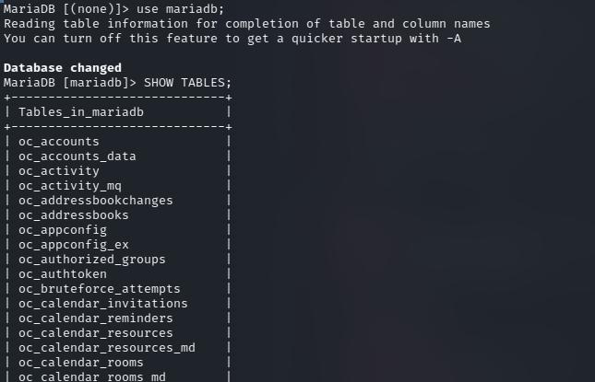
Рисунок 21 – Таблицы NextCloud в MariaDB

8. Регистрация на Docker Hub
Выполнена регистрация на hub.docker.com, что видно на рисунке 22:

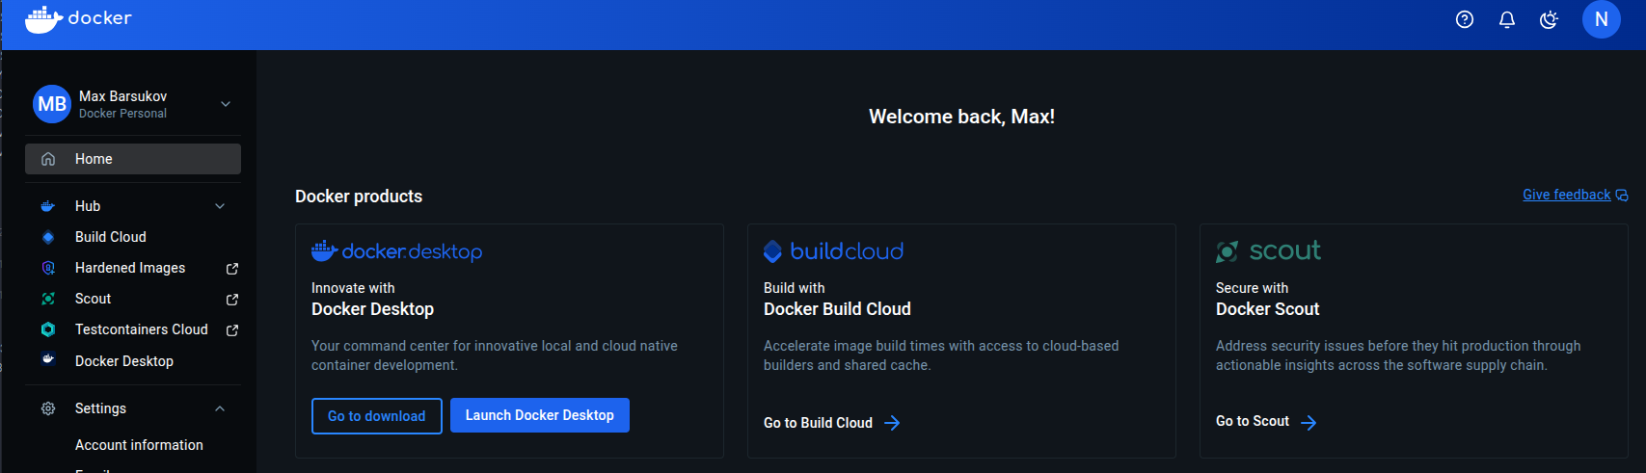
Рисунок 22 – Мой профиль на Docker Hub

9. Публикация образа на Docker Hub
Образ NextCloud помечен тегом и отправлен в публичный репозиторий, как показано на рисунках 23 и 24:

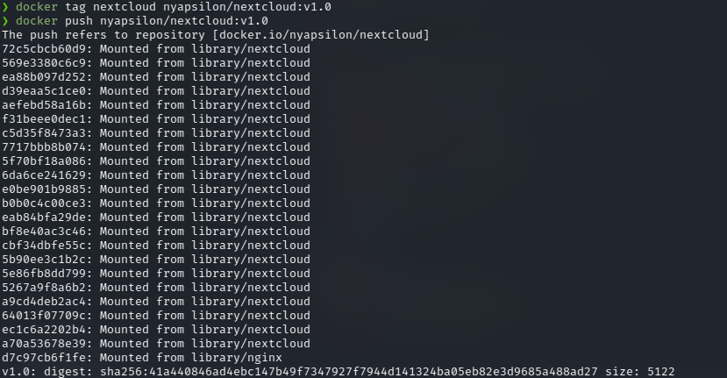
Рисунок 23 – Push образа в Docker Hub

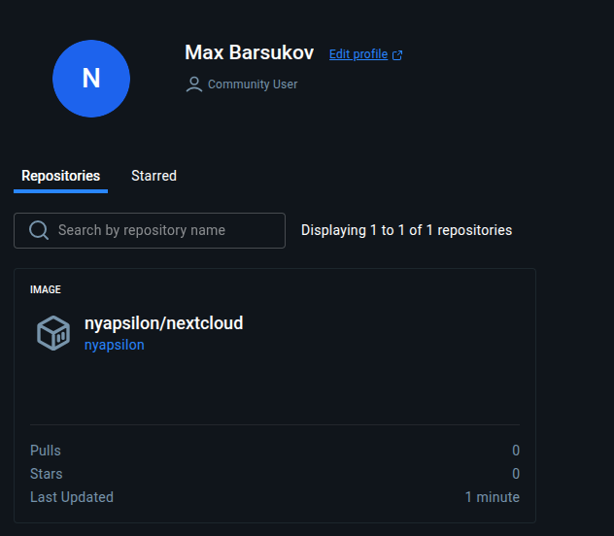
Рисунок 24 – Образ, опубликованный в публичном репозитории Docker Hub

10. Запуск приложения из Docker Hub (игра Super Mario)
Запущен публичный образ игры docker-supermario. Приложение доступно в браузере по порту 8082, как показано на рисунках 25-26:

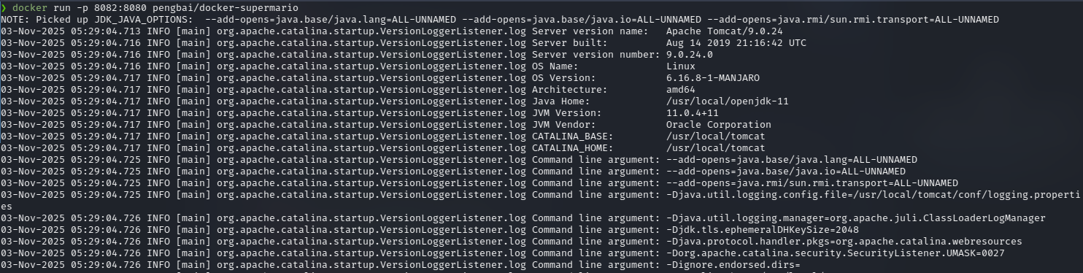
Рисунок 25 – Демонстрация запуска стороннего приложения из Docker Hub

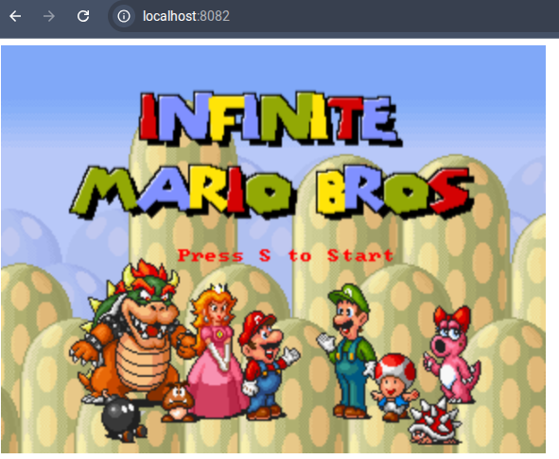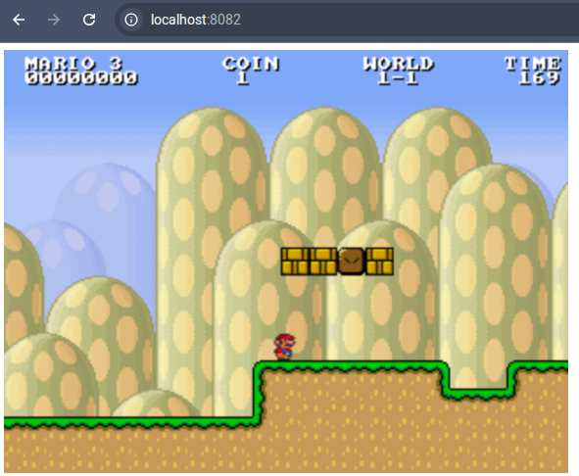
Рисунок 26 – Игра docker-supermario в браузере

11. Основные команды Docker
В ходе выполнения лабораторной работы были применены следующие команды Docker для управления контейнерами, образами и многоконтейнерными приложениями.

Команды для управления контейнерами:
- docker create — создаёт контейнер из образа без его запуска.
- docker start — запускает ранее созданный или остановленный контейнер.
- docker run — создаёт и сразу запускает новый контейнер из образа.
- docker ps — отображает список только запущенных контейнеров.
- docker ps -a — отображает все контейнеры, включая остановленные.
- docker inspect — выводит подробную информацию о контейнере (сетевые настройки, тома, переменные окружения и др.).
- docker logs — показывает журнал (логи) работы контейнера.
- docker stop — корректно останавливает контейнер, отправляя сигнал завершения (SIGTERM, затем при необходимости SIGKILL).
- docker kill — немедленно завершает работу контейнера принудительно (SIGKILL).
- docker rm — удаляет остановленный контейнер из системы.
- docker exec — выполняет указанную команду внутри уже запущенного контейнера.

Команды для управления образами:
- docker build — собирает образ на основе инструкций из файла Dockerfile.
- docker pull — загружает образ из реестра (например, с Docker Hub).
- docker push — отправляет локальный образ в удалённый реестр.
- docker images (или docker image ls) — отображает список всех локальных образов.
- docker image inspect — выводит детальную информацию о метаданных и конфигурации образа.
- docker rmi (или docker image rm) — удаляет указанный образ из локального хранилища.
- docker login — выполняет аутентификацию в Docker Hub или другом реестре контейнеров.

Команды Docker Compose:
- docker-compose up — создаёт и запускает все сервисы, описанные в файле docker-compose.yml.
- docker-compose down — останавливает и удаляет контейнеры, сети и тома, созданные через docker-compose up.
- docker-compose ps — отображает статус всех сервисов в проекте.
- docker-compose logs — выводит журналы всех запущенных сервисов.
- docker-compose build — пересобирает образы, указанные в конфигурации Compose.

Прочие команды:
- docker system df — отображает использование дискового пространства Docker (образы, контейнеры, тома).
- docker volume ls — перечисляет все тома, созданные Docker.
- docker network ls — перечисляет все сети, управляемые Docker.
- docker version — показывает версии Docker Engine и других компонентов.
- docker info — выводит подробную информацию о конфигурации и состоянии Docker-окружения.

Заключение
В ходе выполнения лабораторной работы были успешно освоены ключевые аспекты работы с платформой Docker — от базовых операций с контейнерами до развертывания многокомпонентных приложений.
Практически реализованы все поставленные задачи: создан и запущен собственный образ веб-сервера Nginx с пользовательской HTML-страницей, развернута СУБД MariaDB, запущен и настроен сервис облачного хранилища NextCloud с регистрацией пользователей. Также продемонстрирована работа с phpVirtualBox как примером веб-интерфейса для управления виртуализацией.
С помощью Docker Compose было собрано единое приложение, состоящее из NextCloud, Nginx и MariaDB, с корректной настройкой сетевого взаимодействия. Выполнена регистрация на Docker Hub, создан и опубликован собственный образ.
Таким образом, цель лабораторной работы — изучение основ Docker и приобретение практических навыков развертывания, настройки и публикации контейнеризованных приложений — была достигнута в полном объеме.

